Диана Лукинична Леонова
Музыкальный руководитель детского сада «Сказка»

Нужно ли учить детей музыке
Консультация для родителей

Обучение детей музыке и музыкальной грамоте сегодня вновь становится популярно. Но некоторые родители по-прежнему уверены, что музыкой ребенку стоит заниматься лишь в том случае, если в будущем он мечтает стать профессиональным музыкантом. Давайте всё же подумаем о том, чего лишает детей такое родительское заблуждение и о том, что может дать ребенку музыкальное образование.
Чем полезна музыка?
О пользе музыки для совершенствования умственных способностей знали давно. Еще Пифагор ставил музыку и математику на один уровень, говоря о том, что эти науки тренируют логику. Всмотритесь в нотную запись музыкального произведения. Это настоящая головоломка, в которой нужно молниеносно сопоставить звук и изображение, продолжить звуковой ряд по законам гармонии.

«Музыка — это арифметическое упражнение души»
математик Лейбниц

А знаменитый Шерлок Холмс? Он очень любил оперу и игру на скрипке. Последняя помогала ему сосредотачиваться и отыскивать решение самых сложных задач.
А вот уже исторический факт: дворянские дети обязательно получали музыкальное образование. Будучи военным сословием, дворяне прекрасно играли на нескольких музыкальных инструментах, танцевали, пели и даже сочиняли музыку. Это не означало, что они все должны были стать знаменитыми музыкантами. Но будучи интеллектуальной элитой, дворяне старались совершенствовать ум своих детей через обучение музыкальной гармонии.
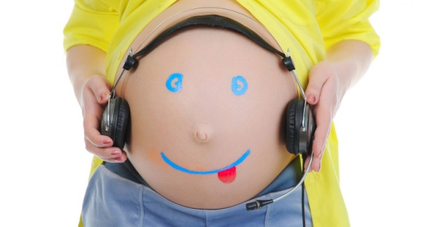
Подтверждаются ли эти факты исследованиями и наблюдениями в настоящее время? Не так давно, в 2008 году, преподаватели Сент-Эндрюсского университета заметили, что студенты, которые в свободное время занимались музыкой, превосходили своих однокурсников в некоторых умениях и способностях: логическом мышлении, связной речи, мелкой моторике. Эти дети были более эмоциональными и восприимчивыми, что позволяло им быстрее принимать и осмысливать информацию.
Музыка сегодня используется для лечения деток с нервными заболеваниями, с нарушениями речи.
Даже беременным рекомендуют слушать спокойные мелодии, поскольку уже в утробе малыш способен слышать звуки определенной частоты.
Всякая ли музыка полезна?
Современный музыкальный мир полон разнообразных вариаций человеческого творчества. Но, к сожалению, не всякая музыка полезна для души и разума. В тонких вибрациях звука могут таиться как созидательные, так и разрушительные интонации.
В ходе исследований с помощью томографа было замечено, что у людей, слушавших классическую музыку, активизировалась вся кора головного мозга. Задействовались отделы, отвечающие за зрение, пространственное мышление, высшие сознательные процессы. Мелодии стимулировали работу обоих полушарий, что благотворно сказывалось на скорости и качестве мыслительного процесса. Существует и много прекрасных музыкальных произведений помимо классики.
Если вы любите слушать музыку вместе с детьми, с раннего детства старайтесь приучать малышей к произведениям классических авторов. Воспитывайте ребенка, прививая вкус к созидательным мелодиям. Тогда, будучи взрослым, он всегда сможет отличить музыку настоящую от музыки некачественной и разрушающей, навязанной индустрией шоу-бизнеса.

Чем выше добрая нота, тем изысканнее должна быть её гармония.
Леонид Сухоруков

Итак, нужно ли учить ребёнка музыке?
Какие новые качества сможет открыть музыка в вашем ребенке? Что она развивает и совершенствует в маленьком человеке?
Быстрее формируются нейронные связи. Сообщение между обоими полушариями становится более плотным, скорость обработки информации увеличивается.
Ускоряется развитие математических способностей. Чтение нотной записи предполагает быстрый расчет, умение распределять время, оценивать параметры, что помогает в усвоении математических знаний и умений.
Улучшается речь. Пение устанавливает правильное речевое дыхание и формирует дикцию. Ускорение нейронных связей в коре головного мозга определяет правильность и красоту построения речи.
Усиливается память, концентрация внимания. Попробуйте повторить с первого раза даже простейшее музыкальное произведение! Не тут-то было.
Совершенствуется мелкую моторику. Видели, как бегают пальцы пианиста или скрипача? Ученые уже доказали, что активное воздействие на пучки пальцев активизирует определенные точки в головном мозге.
Развиваются творческие способности. Чтобы понять и почувствовать музыкальное произведение, нужно представить образы, ощутить гамму эмоций, попытаться понять, о чем мелодия. С возрастом этот воображаемый мир становится лучшей психологической отдушиной для тех людей, которые не приемлют серую реальность или стремятся хоть иногда уходит в выдуманный мир.
Музыка — это посредник между духовной и чувственной жизнью
Аристотель
Конечно, можно просто прослушивать мелодии для развития образного мышления и для совершенствования чувственного восприятия мира. Но прекрасно, если родители решат обучать своего кроху музыке. Это поможет не только совершенствовать музыкальный талант, но и даст толчок для развития умственных и творческих способностей. В трудные минуты жизни музыка поможет излечить душу, восстановить гармонию, обрести силы для новых начинаний!

Музыка — могучий источник мысли. Без музыкального воспитания невозможно полноценное умственное развитие.
В. А. Сухомлинский

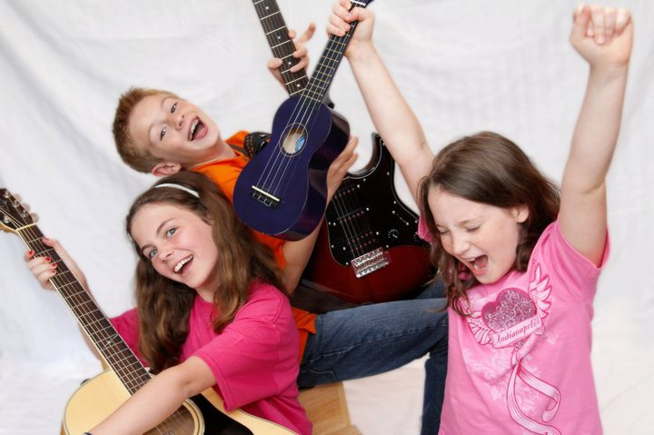

P.S. Тему этой консультации я нашла на очень интересном и полезном для всех, кого интересуют вопросы воспитания детей и вообще их семейного и социального благополучия, Сайте Интересных Полезностей. Вот ссылка

https://i-pp.ru/articles/Osnovy_pravilnovo_vospitaniya/

От души рекомендую всем стать его частыми посетителями.

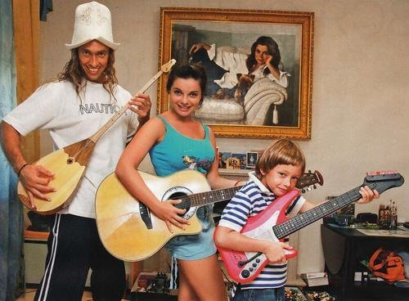
Растите с музыкой!

